Etude de la convergence du schéma pour l’équation de Laplace 2D

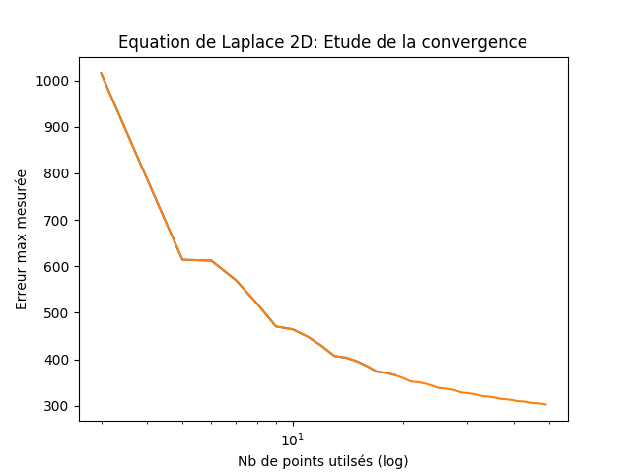

On peut remarquer une convergence d’ordre 2

Code Source : https://github.com/Alexsaphir/TP_EDP_Python